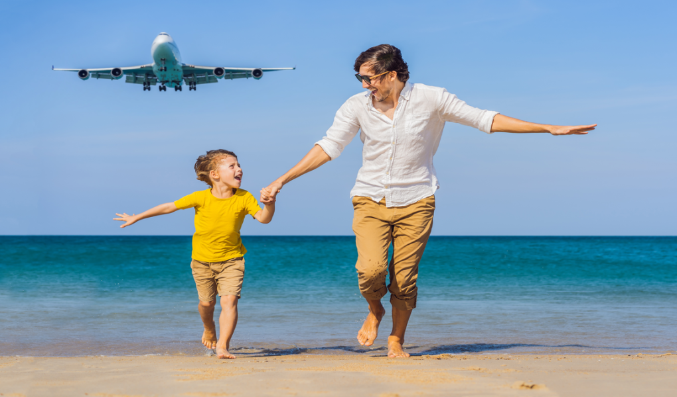

عنوان الرحلة | مخطط سير رحلة الى تايلاند

عدد الأيام | 21

تاريخ الذهاب

تاريخ العودة

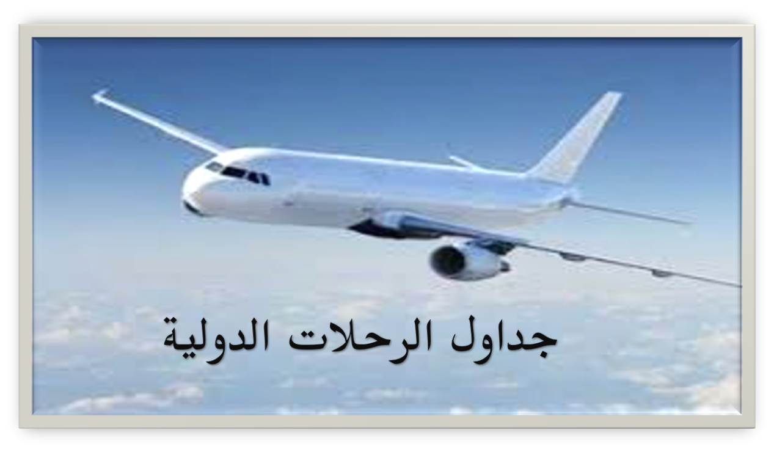

رحلة الذهاب الداخلية
التاريخ
الخطوط
رقم الرحلة
موعد الاقلاع
مدينة المغادرة
موعد الوصول
مدينة الوصول
التيرمنال
مدة الترانزيت
رقم الحجز

رحلة المغادرة الدولية
التاريخ
الخطوط
رقم الرحلة
موعد الاقلاع
مدينة المغادرة
موعد الوصول
مدينة الوصول
التيرمنال
رقم الحجز

رحلة العودة الدولية
التاريخ
الخطوط
رقم الرحلة
موعد الاقلاع
مدينة المغادرة
موعد الوصول
مدينة الوصول
التيرمنال
مدة الترانزيت
رقم الحجز

رحلة العودة الداخلية
التاريخ
الخطوط
رقم الرحلة
موعد الاقلاع
مدينة المغادرة
موعد الوصول
مدينة الوصول
التيرمنال
رقم الحجز

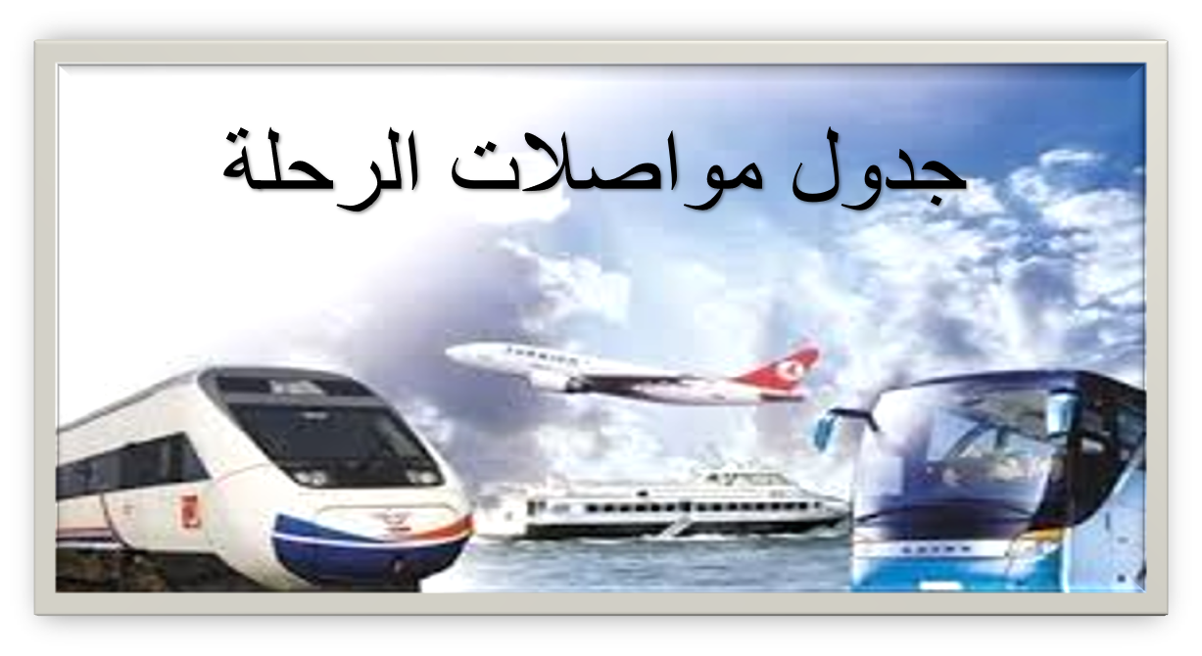

جدول مواصلات الرحلة
التاريخ
وسيلة المواصلات ( طائرة ،قطار،باص،سيارة)
رقم الرحلة
موعد المغادرة
مدينة المغادرة
موعد الوصول
مدينة الوصول
التاريخ
وسيلة المواصلات ( طائرة ،قطار،باص،سيارة)
رقم الرحلة
موعد المغادرة
مدينة المغادرة
موعد الوصول
مدينة الوصول
التاريخ
وسيلة المواصلات ( طائرة ،قطار،باص،سيارة)
رقم الرحلة
موعد المغادرة
مدينة المغادرة
موعد الوصول
مدينة الوصول

جدول مواصلات الرحلة
التاريخ
وسيلة المواصلات (طائرة، قطار،باص،سيارة)
رقم الرحلة
موعد المغادرة
مدينة المغادرة
موعد الوصول
مدينة الوصول
التاريخ
وسيلة المواصلات (طائرة، قطار،باص،سيارة)
رقم الرحلة
موعد المغادرة
مدينة المغادرة
موعد الوصول
مدينة الوصول
التاريخ
وسيلة المواصلات (طائرة، قطار،باص،سيارة)
رقم الرحلة
موعد المغادرة
مدينة المغادرة
موعد الوصول
مدينة الوصول

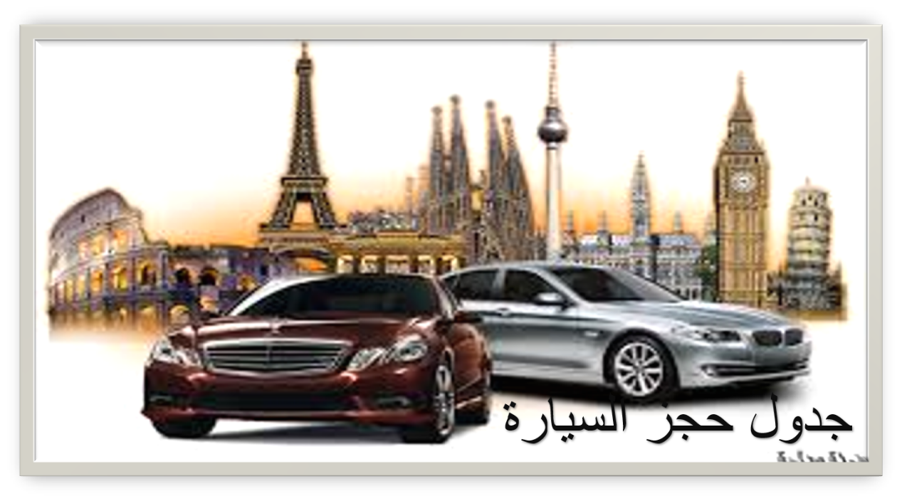

معلومات حجز السيارة
تاريخ الحجز
اسم الشركة
تاريخ الاستلام
تاريخ التسليم
رقم الحجز
نوع السيارة
نوع الوقود
احداثيات موقع الاستلام

موقع الاستلام
موقع التسليم
نوع التأمين
قيمة التأمين
قيمة التأجير
قيمة الوديعة
الاجمالي
احداثيات موقع التسليم

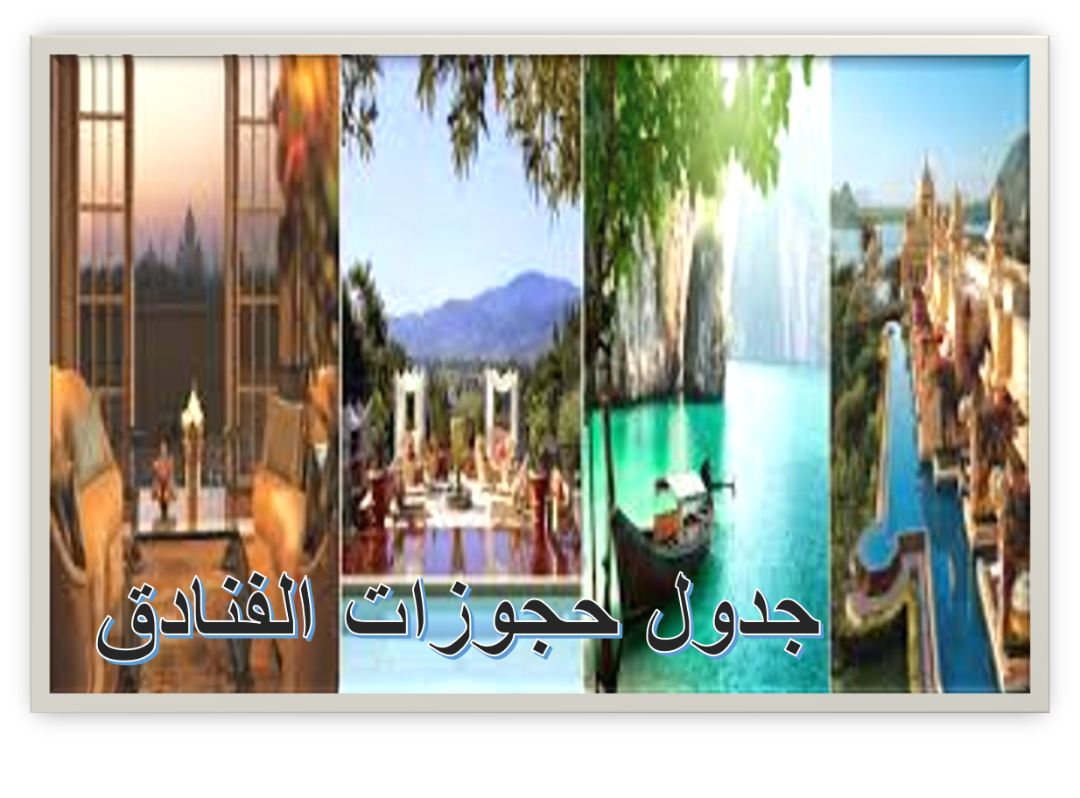
حجوزات الفنادق
 | المدينة |  |  | المدينة
 | اسم الفندق |  |  | اسم الفندق
 | تاريخ تسجيل الدخول |  |  | تاريخ تسجيل الدخول
 | تاريخ تسجيل المغادرة |  |  | تاريخ تسجيل المغادرة
 | نوع الغرفة |  |  | نوع الغرفة
 | السعر |  |  | السعر
 | احداثيات الفندق |  |  | احداثيات الفندق
 | المدينة |  |  | المدينة
 | اسم الفندق |  |  | اسم الفندق
 | تاريخ تسجيل الدخول |  |  | تاريخ تسجيل الدخول
 | تاريخ تسجيل المغادرة |  |  | تاريخ تسجيل المغادرة
 | نوع الغرفة |  |  | نوع الغرفة
 | السعر |  |  | السعر
 | احداثيات الفندق |  |  | احداثيات الفندق

 | المدينة |  |  | المدينة
 | اسم الفندق |  |  | اسم الفندق
 | تاريخ تسجيل الدخول |  |  | تاريخ تسجيل الدخول
 | تاريخ تسجيل المغادرة |  |  | تاريخ تسجيل المغادرة
 | نوع الغرفة |  |  | نوع الغرفة
 | السعر |  |  | السعر
 | احداثيات الفندق |  |  | احداثيات الفندق

حجوزات الفنادق
 | المدينة |  |  | المدينة
 | اسم الفندق |  |  | اسم الفندق
 | تاريخ تسجيل الدخول |  |  | تاريخ تسجيل الدخول
 | تاريخ تسجيل المغادرة |  |  | تاريخ تسجيل المغادرة
 | نوع الغرفة |  |  | نوع الغرفة
 | السعر |  |  | السعر
 | احداثيات الفندق |  |  | احداثيات الفندق
 | المدينة |  |  | المدينة
 | اسم الفندق |  |  | اسم الفندق
 | تاريخ تسجيل الدخول |  |  | تاريخ تسجيل الدخول
 | تاريخ تسجيل المغادرة |  |  | تاريخ تسجيل المغادرة
 | نوع الغرفة |  |  | نوع الغرفة
 | السعر |  |  | السعر
 | احداثيات الفندق |  |  | احداثيات الفندق

 | المدينة |  |  | المدينة
 | اسم الفندق |  |  | اسم الفندق
 | تاريخ تسجيل الدخول |  |  | تاريخ تسجيل الدخول
 | تاريخ تسجيل المغادرة |  |  | تاريخ تسجيل المغادرة
 | نوع الغرفة |  |  | نوع الغرفة
 | السعر |  |  | السعر
 | احداثيات الفندق |  |  | احداثيات الفندق
 | المدينة |  |  | المدينة
 | اسم الفندق |  |  | اسم الفندق
 | تاريخ تسجيل الدخول |  |  | تاريخ تسجيل الدخول
 | تاريخ تسجيل المغادرة |  |  | تاريخ تسجيل المغادرة
 | نوع الغرفة |  |  | نوع الغرفة
 | السعر |  |  | السعر
 | احداثيات الفندق |  |  | احداثيات الفندق

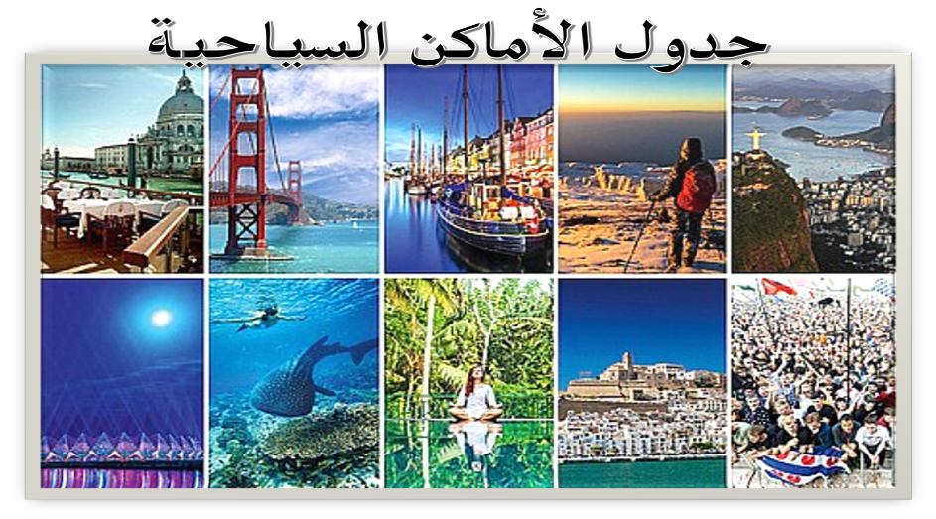
 | جدول الأماكن السياحية
 | التاريخ | المدينة | اليوم
 |  | بوكيت- Phuket | 1
المكان السياحي الرابع | المكان السياحي الثالث | المكان السياحي الثاني | المكان السياحي الاول
فنتازيا بوكيت
Phuket FantaSea
 | التاريخ | المدينة | اليوم
 |  | بوكيت- Phuket | 2
المكان السياحي الرابع | المكان السياحي الثالث | المكان السياحي الثاني | المكان السياحي الاول
 | محميات فوكيت للأفيال  Elephant Jungle Sanctuary | Phuket Zoo | مملكة النمور بوكيت  Tiger Kingdom Phuket
 | التاريخ | المدينة | اليوم
 |  | - بوكيت Phuket | 3
المكان السياحي الرابع | المكان السياحي الثالث | المكان السياحي الثاني | المكان السياحي الاول
شارع بانغلا  Bangla Road | شلال كاثو Kathu Waterfall  شلال بانغ باي Bang Pae | تل القرود  Monkey Hill | ملعب الغابة – Flying Hanuman in Phuket zipline
 | التاريخ | المدينة | اليوم
 |  | بوكيت - Phuket | 4
المكان السياحي الرابع | المكان السياحي الثالث | المكان السياحي الثاني | المكان السياحي الاول
عرض سيمون كباريه  simon cabaret show phuket |  |  | التنقل بين الجزر حول فوكيت  قرية صيد مسلمة  Koh Panyee
 | التاريخ | المدينة | اليوم
 |  | بوكيت -Phuket | 5
المكان السياحي الرابع | المكان السياحي الثالث | المكان السياحي الثاني | المكان السياحي الاول
مركزجانغسيلون  Jungceylon Shopping Center |  | حديقة سيرينات الوطنية Sirinat National Park | أكواريوم بوكيت  Phuket Aquarium
 | التاريخ | المدينة | اليوم
 |  | كرابي - Krabi | 6
المكان السياحي الرابع | المكان السياحي الثالث | المكان السياحي الثاني | المكان السياحي الاول
 |  |  | جولة في مدينة كرابي
 | التاريخ | المدينة | اليوم
 |  | كرابي - Krabi | 7
المكان السياحي الرابع | المكان السياحي الثالث | المكان السياحي الثاني | المكان السياحي الاول
 | زيارة الينابيع الساخنة  Klong Thom | شواطئ وكهوف ريلاي | رحلة الي جزيرة بي بي  phi phi
 | التاريخ | المدينة | اليوم
 |  | كرابي - Krabi | 8
المكان السياحي الرابع | المكان السياحي الثالث | المكان السياحي الثاني | المكان السياحي الاول
 | وات ثام سوا (كهف النمر) | منتزه  Thung Teao Forest وزيارة بركة الزمرد | رحلات المانجروف
 | التاريخ | المدينة | اليوم
 |  | كوه ساموي - Koh Samui | 9
المكان السياحي الرابع | المكان السياحي الثالث | المكان السياحي الثاني | المكان السياحي الاول
 |  | مركز فيستيفال ساموي Central Festival Samui | مغامرات – Samui Canopy Adventures
 | التاريخ | المدينة | اليوم
 |  | كوه ساموي - Koh Samui | 10
المكان السياحي الرابع | المكان السياحي الثالث | المكان السياحي الثاني | المكان السياحي الاول
قرية الصيادين بوفوت Fisherman’s Village Bophut | منتزه Pink Elephant Samui المائي | قرية الصيادين – Fisherman’s Village | جزيرة السلاحف – Koh Tao
 | التاريخ | المدينة | اليوم
 |  | كوه ساموي - Koh Samui | 11
المكان السياحي الرابع | المكان السياحي الثالث | المكان السياحي الثاني | المكان السياحي الاول
محمية الفيلة Samui Elephant Sanctuary | حديقة جنة المزرعة Paradise Park Farm | حديقة بوذا السرية Secret Buddha Garden | حديقة – Ang Thong National Marine Park
 | التاريخ | المدينة | اليوم
 |  | شيانغ مي - Chiang Mai | 12
المكان السياحي الرابع | المكان السياحي الثالث | المكان السياحي الثاني | المكان السياحي الاول
 |  |  | منتزه جراند كانيون المائي Grand Canyon Water Park
 | التاريخ | المدينة | اليوم
 |  | شيانغ مي - Chiang Mai | 13
المكان السياحي الرابع | المكان السياحي الثالث | المكان السياحي الثاني | المكان السياحي الاول
رحلة سفاري ليلة – Chiang Mai Night Safari | متحف – Highland People Discovery | كهف شيانغ داو – Chiang Dao Cave | حديقة دوي سوثيب الوطنية – Doi Suthep National Park
 | التاريخ | المدينة | اليوم
 |  | شيانغ مي - Chiang Mai | 14
المكان السياحي الرابع | المكان السياحي الثالث | المكان السياحي الثاني | المكان السياحي الاول
الفن في الجنة – Art in Paradise Chiang Mai | حديقة -Flight of the Gibbon park | جبل Doi Suthep | التجديف على نهر ماي بينغ

 | التاريخ | المدينة | اليوم
 |  | شيانغ مي - Chiang Mai | 15
المكان السياحي الرابع | المكان السياحي الثالث | المكان السياحي الثاني | المكان السياحي الاول
Huay Tung Tao بحيرة | مدينة شيانغ ماي القديمة  Chiang Mai Old Town | متحف  Highland People Discovery | كهف شيانغ داو  Chiang Dao Cave
 | التاريخ | المدينة | اليوم
 |  | شيانغ راي - Chiang Rai | 16
المكان السياحي الرابع | المكان السياحي الثالث | المكان السياحي الثاني | المكان السياحي الاول
بازار شيانغ راي الليلي  Chiang Rai’s Night Bazaar | المثلث الذهبي وجبل دوي تونغ  The Golden Triangle  Doi Tung | مطل فو تشي فا  Phu Chi Fa | المعبد الأبيض  Wat Rong Khun
 | التاريخ | المدينة | اليوم
 |  | بانكوك - Bangkok | 17
المكان السياحي الرابع | المكان السياحي الثالث | المكان السياحي الثاني | المكان السياحي الاول
رحلة عشاء الاميرة-Princess Dinner Cruise
 | التاريخ | المدينة | اليوم
 |  | بانكوك - Bangkok | 18
المكان السياحي الرابع | المكان السياحي الثالث | المكان السياحي الثاني | المكان السياحي الاول
سيام نيراميت – Siam Niramit | تسوق | عالم سفاري بانكوك- Safari World Activities | ليقولاند ووتر بارك -Leoland Water Park
 | التاريخ | المدينة | اليوم
 |  | بانكوك - Bangkok | 19
المكان السياحي الرابع | المكان السياحي الثالث | المكان السياحي الثاني | المكان السياحي الاول
عرض نانا المسرحي Bangkok NANTA Theatre | تسوق | زيارة السوق العائم (دامنون سادواك) | دريم ووردلد– dream world bangkok
 | التاريخ | المدينة | اليوم
 |  | بانكوك - Bangkok | 20
المكان السياحي الرابع | المكان السياحي الثالث | المكان السياحي الثاني | المكان السياحي الاول
عرض تابغ لتذكرة وزيارة القصر Sala Chalermkrung  Royal Theatre | تسوق | تسوق | تسوق
 | التاريخ | المدينة | اليوم
 |  | بانكوك - Bangkok | 21
المكان السياحي الرابع | المكان السياحي الثالث | المكان السياحي الثاني | المكان السياحي الاول
وات فرا كايو | القصر الكبير | حديقة بنجاكيتي | حديقة الملك راما التاسع

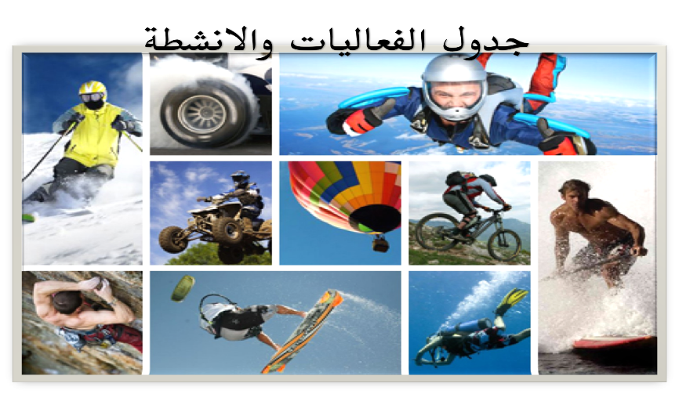
 | جدول الفعاليات والانشطة
المكان السياحي | التاريخ | المدينة | اليوم
 |  |  | 1
سعرها | الفعالية 2 | سعرها | الفعالية 1
المكان السياحي | التاريخ | المدينة | اليوم
 |  |  | 2
سعرها | الفعالية 2 | سعرها | الفعالية 1
المكان السياحي | التاريخ | المدينة | اليوم
 |  |  | 3
سعرها | الفعالية 2 | سعرها | الفعالية 1
المكان السياحي | التاريخ | المدينة | اليوم
 |  |  | 4
سعرها | الفعالية 2 | سعرها | الفعالية 1
المكان السياحي | التاريخ | المدينة | اليوم
 |  |  | 5
سعرها | الفعالية 2 | سعرها | الفعالية 1
المكان السياحي | التاريخ | المدينة | اليوم
 |  |  | 6
سعرها | الفعالية 2 | سعرها | الفعالية 1
المكان السياحي | التاريخ | المدينة | اليوم
 |  |  | 7
سعرها | الفعالية 2 | سعرها | الفعالية 1
المكان السياحي | التاريخ | المدينة | اليوم
 |  |  | 8
سعرها | الفعالية 2 | سعرها | الفعالية 1
المكان السياحي | التاريخ | المدينة | اليوم
 |  |  | 9
سعرها | الفعالية 2 | سعرها | الفعالية 1
المكان السياحي | التاريخ | المدينة | اليوم
 |  |  | 10
سعرها | الفعالية 2 | سعرها | الفعالية 1
المكان السياحي | التاريخ | المدينة | اليوم
 |  |  | 11
سعرها | الفعالية 2 | سعرها | الفعالية 1
المكان السياحي | التاريخ | المدينة | اليوم
 |  |  | 12
سعرها | الفعالية 2 | سعرها | الفعالية 1
المكان السياحي | التاريخ | المدينة | اليوم
 |  |  | 13
سعرها | الفعالية 2 | سعرها | الفعالية 1
المكان السياحي | التاريخ | المدينة | اليوم
 |  |  | 14
سعرها | الفعالية 2 | سعرها | الفعالية 1

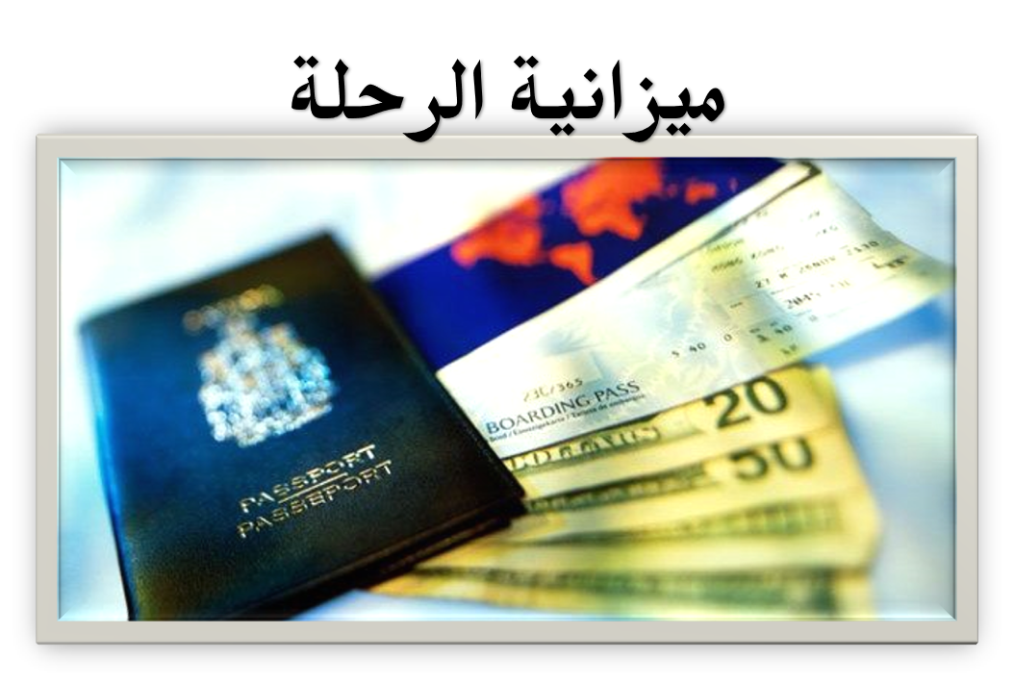

ميزانية الرحلة
المبلغ المتبقي | المبلغ المدفوع | كامل المبلغ
 |  |  | قيمة تذاكر السفر
 |  |  | قيمة المواصلات الداخلية
 |  |  | قيمة ايجار السيارة
 |  |  | المصاريف اليومية
 |  |  | قيمة الفنادق
 |  |  | مصاريف التسوق
 |  |  | مصاريف الوقود
0 | 0 | 0 | الاجمالي

